【养生保健】
如何避免久坐成疾
（一院陈炽炜推荐，2014年3月29日)

推荐理由：哪个年龄段坐椅子时间最长？估计是7岁到23岁这段学生时代了，从小学一直坐到大学，十几年的时间都是由椅子“陪伴”我们度过。出来工作后，若是当文职之类的，椅子还要陪伴我们十几年呢。学习中医的同学都知道，久坐伤肉，在椅子长时间的“陪伴”下，我们的身子骨能顶得住吗？如题意，这篇文章就是为了帮助我们如何避免久坐带来的危害的！

椅子已成为生活中的健康杀手。久坐会诱发各种疾病。在此介绍 10 个小妙招，教你如何避免久坐成疾。
只要留意一下，就会发现健康杀手其实在你的办公室、起居室和隔壁的咖啡店里随处可见：椅子！
事实证明，长时间保持坐姿，会扳动肌细胞内的生化开关，从而提高了心力衰竭的病发概率，同时使致死心脏疾病的发病率提高了 27%，致死癌症的发病率提高 21%，即使你经常保持锻炼，也是如此。
两项最新公布的报告非常值得关注（其中一项的调查对象是 93000 位一天久坐长达 11 小时的中年女性；而另一项则针对 82000 位在工作时间之外保持坐姿的时间不少于五小时的男生展开的调查），报告显示，无论是为了工作，还是在星巴克用本本刷微博，抑或坐在电视机前看一下午的体育比赛、老电影或《爱情公寓》重播，只要长时间保持坐姿，肌肉就会进入假死状态。从而使脂蛋白脂肪酶（促进新陈代谢）的活动下降最多 95%。其结果就是，身体燃烧的糖分和脂肪减少，健康风险因而飙升。
幸运的是，久坐疾病的治疗方法很简单：只需每 30 分钟活动 2 分钟，即可唤醒肌肉（尤其是腿上的大块肌肉、臀大肌以及核心肌群）！
关于如何在工作时以及在家里做做轻松的站立运动，以下是我们的建议：
1.设置闹钟。使用手机闹钟提醒自己偶尔需要站起来休息一下。设好闹钟，然后放在自己够不到的地方，然后闹钟响起，你就必须起身将其关闭，这时，你就可以试试以下运动。非常简单！
2.平板支撑。我们非常喜欢这种瑜伽姿势。这个动作能同时快速活动三大肌群：你的手臂、腿部以及核心肌群。面朝下俯卧，双腿并拢，前臂放在地上。肩部到肘关节间的手臂部分保持垂直，脚趾翘起以向上推。收腹提臀。然后撑起你的身体离开地面，这样从足部到肩部保持一直线，同时颈部前倾成一线。这样最好能保持 25 秒，如果能达到 45 秒则更好；最多 2 分钟。太棒了！
（平板支撑的示意图见下页）

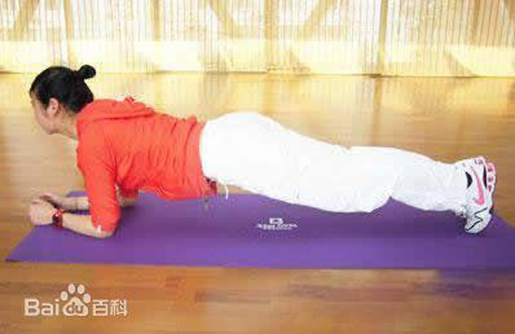
3.上厕所，或去茶水间倒一杯咖啡，与同事讨论一下工作问题。小憩一下大有助益。
4.自我挑战一下；你能在两分钟内走多远，并按时返回办公桌前？
5.跑楼梯。坚持爬楼梯三分钟能燃烧 29 卡路里，事实证明，办公室或家里的楼梯是最实际的运动器材，而且就在你的眼皮底下！
6.不要坐在椅子上，坐在健身球上办公能使腿部肌肉、臀大肌以及核心肌群保持活力。每小时抽 10-15 分钟运动一次，或者每天运动两次。
7.原地踏步。戴上你的耳机？起立，开始踏步。抬起你的膝关节！坚持踏步一分钟，然后进行下一步。
8.起立，坐下，然后重复这一动作。背部需要挺直，而双手放在身体两侧，或者向前平举（也就是说，不得用手撑椅）。用腿部肌肉和臀大肌离开座椅，然后再次慢慢坐下。尽量多次重复这个动作。
9.或者，也可以保持站立。当你的身体处于站立状态时，所需的能量比坐着多30%。可以尝试使用站立式办公桌。此类产品目前市场上有售！或者采用 Mike 博士的方法：跑步机！
10. 在家时：可在放广告时休息一下。黄金档的广告时间为每小时 14 - 21 分钟，也就是说，你有足够的时间离开座椅走动一下，而且完全不会错过你最爱的电视节目。
（推荐者注：本文来自清华南都剪报）
（注：学校关工网站刊发时间：2014年4月1日）

